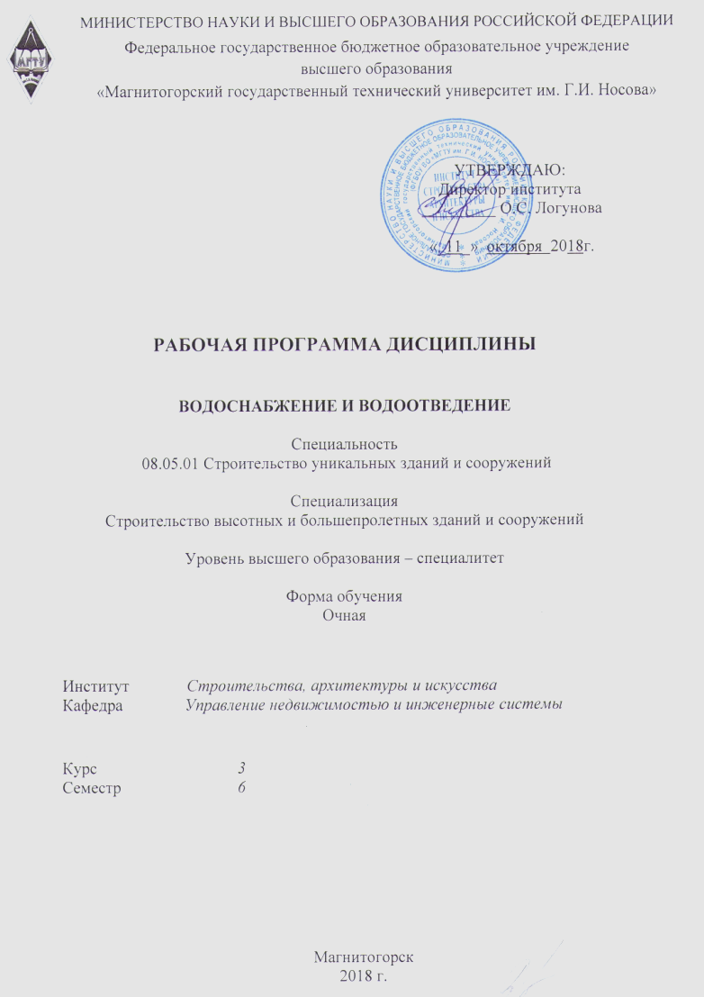

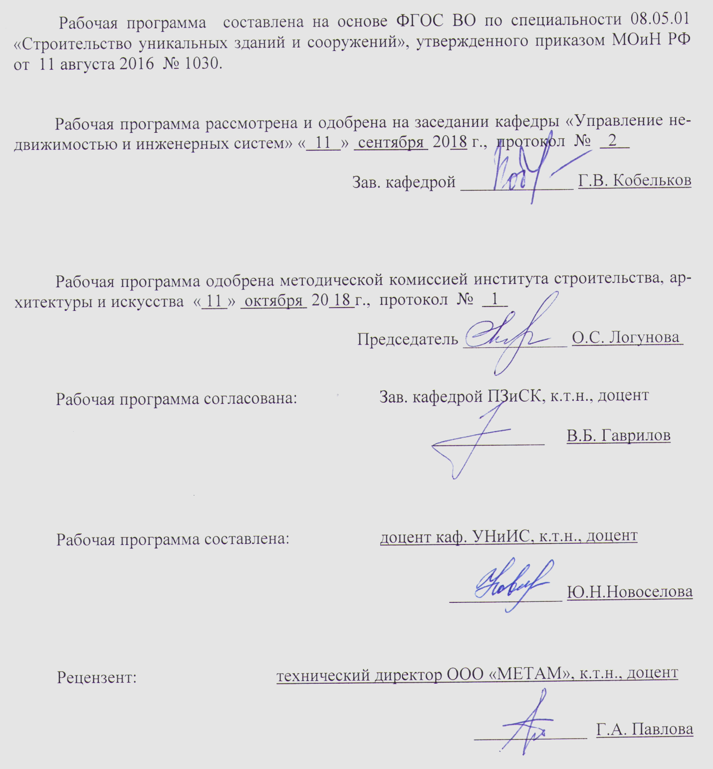**Лист регистрации изменений и дополнений**

|  |  |  |  |  |
| --- | --- | --- | --- | --- |
| № п/п | Раздел  программы | Краткое содержание  изменения/дополнения | Дата.  № протокола  заседания  кафедры | Подпись зав.  кафедрой |
|  |  |  |  |  |
|  |  |  |  |  |
|  |  |  |  |  |
|  |  |  |  |  |
|  |  |  |  |  |
|  |  |  |  |  |
|  |  |  |  |  |
|  |  |  |  |  |
|  |  |  |  |  |
|  |  |  |  |  |
|  |  |  |  |  |
|  |  |  |  |  |
|  |  |  |  |  |
|  |  |  |  |  |
|  |  |  |  |  |
|  |  |  |  |  |
|  |  |  |  |  |
|  |  |  |  |  |
|  |  |  |  |  |
|  |  |  |  |  |
|  |  |  |  |  |
|  |  |  |  |  |

# 1 Цели освоения дисциплины

Целью освоения дисциплины «Водоснабжение и водоотведение» является формирование у обучающихся знаний в области теории и практики водо и теплообеспечения высотных и большепролетных зданий и сооружений, представляющих основу инженерного обеспечения объектов строительства.

# 2 Место дисциплины в структуре образовательной программы подготовки магистра

Дисциплина Б1.Б.41.02 «Водоснабжение и водоотведение» входит в базовую часть образовательной программы

Изучение дисциплины базируется на знаниях, умениях и навыках, приобретенных студентами в ходе изучения дисциплин:

* **математика**:дифференциальное и интегральное исчисления, вероятность и статистика, элементарная теория вероятностей, модели случайных процессов, статистические методы обработки экспериментальных данных;
* **информатика:** общая характеристика процессов сбора, передачи, обработки и накопления информации; модели решения функциональных и вычислительных задач; алгоритмизация и программирование; базы данных; компьютерная графика;
* **начертательная геометрия и компьютерная графика**: числовые отметки; пересечения в аксонометрии; черчение: техника черчения и геометрические построения; ГОСТы; ЕСКД; машиностроительные и архитектурно-строительные чертежи; машинная графика: методы и средства машинной графики;

**- химия**: химическая термодинамика и кинетика.

**- механика жидкости и газа** – основные законы гидро и газодинамики

Знания и умения студентов, полученные при изучении дисциплины «Водоснабжение и водоотведение» необходимы при дальнейшем изучении таких дисциплин, как «Основы технологии возведения зданий и специальных сооружений», «Реконструкция, обследование и испытание сооружений», «Основы технологии возведения зданий и специальных сооружений» и при выполнении выпускной квалификационной работы.

# 3 Компетенции обучающегося, формируемые в результате освоения дисциплины и планируемые результаты обучения

В результате освоения дисциплины «Водоснабжение и водоотведение» обучающийся должен обладать следующими компетенциями:

|  |  |  |  |  |
| --- | --- | --- | --- | --- |
| Структурный элемент компетенции | Планируемые результаты обучения | | | |
| **ПК-1 – обладает знанием нормативной базы в области инженерных изысканий, принципов проектирования зданий, сооружений, инженерных систем и оборудования, планировки и застройки населенных мест** | | | | |
| Знать | | | - основные понятия и определения в области проектирования систем водоснабжения и водоотведения высотных и большепролетных зданий и сооружений;  - основные требования нормативных документов в области проектирования систем водоснабжения и водоотведения высотных и большепролетных зданий и сооружений;  - законы и методы расчета систем водоснабжения и водоотведения высотных и большепролетных зданий и сооружений  - основные принципы проектирования систем водоснабжения и водоотведения высотных и большепролетных зданий и сооружений | |
| Уметь | | | - применять навыки проектирования систем водоснабжения и водоотведения высотных и большепролетных зданий и сооружений  - применять научно-техническую информацию, отечественный и зарубежный опыт в области проектирования современных систем водоснабжения и водоотведения высотных и большепролетных зданий и сооружений;  - определять нагрузки систем водоснабжения и водоотведения высотных и большепролетных зданий и сооружений;  - пользоваться методами решения инженерных задач по расчету систем водоснабжения и водоотведения высотных и большепролетных зданий и сооружений | |
| Владеть | | | - методиками и практическими навыками проектирования и изысканий систем водоснабжения и водоотведения высотных и большепролетных зданий и сооружений  - навыками решения инженерных задач, связанных с расчетами водоснабжения и водоотведения высотных и большепролетных зданий и сооружений;  - основами современных методов расчета систем водоснабжения и водоотведения высотных и большепролетных зданий и сооружений | |
| **ПСК-1,3 владеет методами расчета систем инженерного оборудования высотных и большепролетных зданий и сооружений** | | | |
| Знать | | - конструктивные элементы систем водоснабжения и водоотведения высотных и большепролетных зданий и сооружений  - основные требования нормативных документов в области эксплуатации систем водоснабжения и водоотведения высотных и большепролетных зданий и сооружений | |
| Уметь | | - применять навыки эксплуатации систем водоснабжения и водоотведения высотных и большепролетных зданий и сооружений  - обосновывать принятые инженерные решения | |
| Владеть | | - практическими навыками эксплуатации систем водоснабжения и водоотведения высотных и большепролетных зданий и сооружений  - методами эксплуатации и обслуживания систем водоснабжения и водоотведения высотных и большепролетных зданий и сооружений | |
| **ОПК-7 владеет способностью выявить естественнонаучную сущность проблем, возникающих в ходе профессиональной деятельности, привлечь их для решения соответствующий физико-математический аппарат** | | | |
| Знать | | - основы расчета и проектирования систем водоснабжения и водоотведения высотных и большепролетных зданий и сооружений | |
| Уметь | | - применять навыки проектирования и эксплуатации систем водоснабжения и водоотведения высотных и большепролетных зданий и сооружений | |
| Владеть | | - навыками проектирования и эксплуатации систем водоснабжения и водоотведения высотных и большепролетных зданий и сооружений | |

# 4 Структура и содержание дисциплины

Общая трудоемкость дисциплины составляет 2 зачетных единиц 72 акад. часа, в том числе:

– контактная работа – 37 акад. часов:

– аудиторная – 36 акад. часов;

– внеаудиторная – 1 акад. часов

– самостоятельная работа – 35 акад. часов

|  |  |  |  |  |  |  |  |  |
| --- | --- | --- | --- | --- | --- | --- | --- | --- |
| Раздел/ тема  дисциплины | Семестр | Аудиторная  контактная работа  (в акад. часах) | | | Самостоятельная работа (в акад. часах) | Вид самостоятельной  работы | Форма текущего контроля успеваемости и  промежуточной аттестации | Код и структурный  элемент  компетенции |
| лекции | лаборат.  занятия | практич. занятия |
| 1. Общие понятия о системах водоснабжения |  |  |  |  |  |  |  |  |
| 1.1 Введение. Назначение, структура и основные функциональные звенья систем водосноснабжения. Классификация систем водоснабжения. | 6 | 0,5 |  |  | 0,5 | Поиск дополнительной информации по заданной теме (работа с библиографическим материалами, справочниками, каталогами, словарями, энциклопедиями). | Устный опрос | ПК-1 - зув |
| 1.2 Требования к качеству воды. Источники водоснабжения. Категории водопотребителей. | 6 | 0,5 |  | 1 | 0,5 | Поиск дополнительной информации по заданной теме (работа с библиографическим материалами, справочниками, каталогами, словарями, энциклопедиями). | Устный опрос | ПК-1 - зув |
| 1.3. Удельные расходы и нормы водопотребления. Характеристика природных источников водоснабжения. | 6 | 0,5 |  |  | 1 | Самостоятельное изучение учебной литературы | Устный опрос | ПК-1 – зув  ОПК-7 - зув |
| **Итого по разделу** | **6** | **1,5** |  | **1** | **2** |  | Устный опрос |  |
| 2. Системы горячего водоснабжения |  |  |  |  |  |  |  |  |
| 2.1. Классификация систем горячего водоснабжения. Конструктивное решение систем горячего водоснабжения и области применения различных схем. | 6 | 0,5 |  |  | 1 | Самостоятельное изучение учебной литературы | Устный опрос | ПК-1 – зув  ОПК-7 - зув |
| 2.2. Расчет расходов теплоты и теплоносителя на горячее водоснабжение. Графики расходов горячей воды. Аккумулирование тепловой энергии. Подбор баков-аккумуляторов. | 6 | 0,5 |  |  | 1 | Поиск дополнительной информации по заданной теме (работа с библиографическим материалами, справочниками, каталогами, словарями, энциклопедиями). | Устный опрос | ПК-1 – зув  ОПК-7 - зув |
| 2.3.Устройство,типы и конструкции водоподогревателей .Методы расчета и подбора. Оборудование абонентского ввода: водомеры, насосы. | 6 | 0,5 |  | 2 | 1 | Самостоятельное изучение учебной литературы.  Выполнение практической работы АПР №1 | Консультации  Практическая работа | ПК-1 – зув  ПСК-1,3-зув  ОПК-7 - зув |
| **Итого по разделу** | **6** | **1,5** |  | **2** | **3** |  |  |  |
| 3. Внутренний водопровод |  |  |  |  |  |  |  |  |
| 3.1. Классификация систем внутреннего водопровода. | 6 | 1 |  |  | 1 | Подготовка к практическому занятию | Устный опрос | ПК-1 – зув |
| 3.2. Монтаж, испытание и эксплуатация систем внутреннего водопровода | 6 | 1 |  | 2 | 1 | Самостоятельное изучение учебной литературы.  Выполнение практической работы АПР №2 | Устный опрос  Практическая работа. Проверка | ПК-1 – зув  ОПК-7 - зув |
| **Итого по разделу** | **6** | **2** |  | **2** | **2** |  |  |  |
| 4. Водоотведение. |  |  |  |  |  |  |  |  |
| 4.1. Выбор системы водоотведения. Классификация. Основные элементы систем водоотведения. | 6 | 1 |  | 1 | 1 | Самостоятельное изучение учебной литературы  Выполнение практиче-ской работы АПР №3 | Практическая работа. Проверка | ПК-1 – зув  ОПК-7 - зув |
| 4.2. Канализация: наружные сети и сооружения. | 6 | 1 |  | 1 | 1 | Поиск дополнительной информации по заданной теме (работа с библиографическим материалами, справочниками, каталогами, словарями, энциклопедиями). | Устный опрос | ПК-1 – зув |
| 4.3. Очистные сооружения канализации. | 6 | 1 |  | 1 | 1 | Самостоятельное изучение учебной литературы | Устный опрос | ПК-1 – зув  ОПК-7 - зув |
| **Итого по разделу** | **6** | **3** |  | **3** | **3** |  |  |  |
| 5.Внутренняя канализация зданий.. |  |  |  |  |  |  |  |  |
| 5.1. Основные элементы внутренней канализации. Классификация систем внутренней канализации.. | 6 | 1 |  | 1 | 1 | Самостоятельное изучение учебной литературы.  Выполнение практиче-ской работы АПР №4 | Устный опрос  Практическая работа | ПК-1 – зув  ОПК-7 - зув |
| 5.2. Основные принципы проектирования систем внутренней канализации. Нормативная документация. Расчет выпуска. | 6 | 1 |  | 1 | 1 | Поиск дополнительной информации по заданной теме (работа с библиографическим материалами, справочниками, каталогами, словарями, энциклопедиями). | Устный опрос | ПК-1 – зув  ПСК-1,3-зув  ОПК-7 - зув |
| **Итого по разделу** | **6** | **2** |  | **2** | **2** |  |  |  |
| 6. Дворовая канализация. | 6 |  |  |  |  |  |  |  |
| 6.1. Проектирование внутридворовой канализации. Нормы проектирования Методы расчета. | 6 | 1 |  | 1 | 2 | Поиск дополнительной информации по заданной теме (работа с библиографическим материалами, справочниками, каталогами, словарями, энциклопедиями). | Устный опрос | ПК-1 – зув  ПСК-1,3-зув  ОПК-7 - зув |
| 6.2 Построение профиля внутриквартальной канализации. | 6 | 1 |  | 1 | 2 | Подготовка к практическому занятию. Выполнение практической работы | Контроль выполнения практической работы | ПК-1 – зув  ПСК-1,3-зув  ОПК-7 - зув |
| **Итого по разделу** | **6** | **2** |  | **2** | **4** |  |  |  |
| 7. Гидравлический расчет системы холодного водоснабжения . | 6 |  |  |  |  |  |  |  |
| 7.1 Построение аксонометрической схемы системы внутреннего холодного водопровода здания | 6 | 0,2 |  | 0,5 | 2 | Подготовка к практиче-скому занятию. Выполне-ние практической работы АПР №4 | Контроль выполнения практической работы | ПК-1 – зув |
| 7.2.. Задачи и методика гидравлического расчета системы холодного водопровода. | 6 | 0,3 |  | 0,5 | 2 | Подготовка к практическому занятию. Самостоятельное изучение учебной литературы | Устный опрос | ПК-1 – зув  ПСК-1,3-зув  ОПК-7 - зув |
| 7.3. Предварительный и окончательный этапы гидравлического расчета. Справочные данные для расчета | 6 | 0,5 |  | 1 | 1 | Подготовка к практическому занятию. Выполнение практической работы АПР №5 | Контроль выполнения практической работы | ПК-1 – зув  ПСК-1,3-зув  ОПК-7 - зув |
| **Итого по разделу** | **6** | **2** |  | **2** | **5** |  |  |  |
| 8. Гидравлический расчет системы горячего водоснабжения . | 6 |  |  |  |  |  |  |  |
| 8.1 Построение аксонометрической схемы системы внутреннего горячего водопровода здания | 6 | 0,6 |  | 0,6 | 2 | Поиск дополнительной информации по заданной теме (работа с библиографическим материалами, справочниками, каталогами, словарями, энциклопедиями). | Устный опрос | ПК-1 – зув  ПСК-1,3-зув |
| 8.2.. Задачи и методика гидравлического расчета системы горячего водопровода. Определение секундных и циркуляционных расходов. | 6 | 1,2 |  | 1,2 | 2 | Самостоятельное изучение учебной литературы Выполнение практиче-ской работы АПР №6 | Устный опрос | ПК-1 – зув  ПСК-1,3-зув |
| 8.3. Предварительный и окончательный этапы гидравлического расчета. Справочные данные для расчета | 6 | 0,2 |  | 0,2 | 2 | Самостоятельное изучение учебной литературы  Выполнение практической работы АПР №7 | Контроль выполнения практической работы. | ПК-1 – зув  ПСК-1,3-зув  ОПК-7 - зув |
| **Итого по разделу** | **6** | **2** |  | **2** | **6** |  |  |  |
| 9. Трубопроводы систем водоснабжения и водоотведения. | 6 |  |  |  |  |  |  |  |
| 9.1. Трубопроводы внутренней и внешней канализации. Используемые материалы.  . | 6 | 0,5 |  | 1,4 | 4 | Самостоятельное изучение учебной литературы | Устный опрос | ПК-1 – зув |
| 9.2. Трубопроводы систем водоснабжения. Основные требования. | 6 | 0,5 |  | 0,6 | 4 | Поиск дополнительной информации по заданной теме (работа с библиографическим материалами, справочниками, каталогами, словарями, энциклопедиями). Выполнение практической работы АПР №8 | Консультация. Контроль выполнения практической работы. | ПК-1 – зув  ОПК-7 - зув |
| **Итого по разделу** | **6** | **2** |  | **2** | **8** |  |  |  |
| **Итого по дисциплине** | **6** | **18** |  | **18** | **35** |  | **Зачет** | ПК-1 – зув  ПСК-1,3-зув  ОПК-7 - зув |

# 5 Образовательные и информационные технологии

Реализация компетентностного подхода предусматривает использование в учебном процессе активных форм проведения занятий в сочетании с внеаудиторной работой с целью формирования и развития профессиональных навыков обучающихся.

При обучении студентов дисциплине «Водоснабжение и водоотведение» следует осуществлять следующие образовательные технологии:

1. **Традиционные образовательные технологии**. Учебные занятия с использованием традиционных технологий проводятся в формах:

- информационной лекции;

- практического занятия, посвященного освоению конкретных умений и навыков по предложенному алгоритму;

2. **Технологии проблемного обучения**. С использованием этой технологии проводятся практические занятия в форме практикума;

3. **Технологии проектного обучения**. Выполнение контрольной работы направлено на установление целей и задач, формулировку ожидаемых результатов, определение принципов и методик решения поставленных задач, планирование хода работы, поиск доступных и оптимальных ресурсов, презентацию результатов работы;

4. **Информационно-коммуникационные образовательные технологии.**  Формы учебных занятий, проводимых с использованием информационно-коммуникационных технологий:

- лекция-визуализация;

- практическое занятие в форме презентации.

# 6 Учебно-методическое обеспечение самостоятельной работы обучающихся

По дисциплине «Водоснабжение и водоотведение» предусмотрена аудиторная и внеаудиторная самостоятельная работа обучающихся.

Аудиторная самостоятельная работа студентов предполагает решение практических задач на практических занятиях.

**Примерные аудиторные практические работы (АПР):**

**АПР №1 « системы горячего водоснабжения».**

Охарактеризуйте схему горячего водоснабжения:

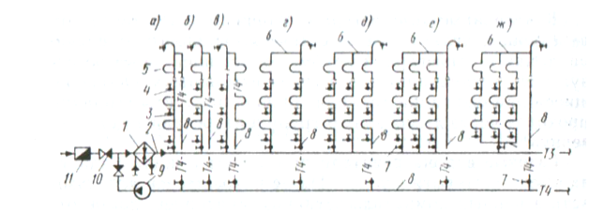

**АПР №2 «Элементы систем холодного водопровода»**

1. Назовите элементы системы согласно порядковому номеру

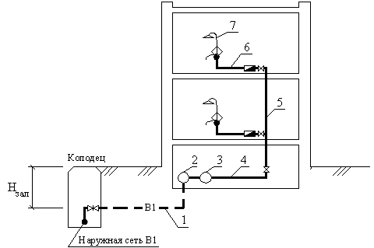

**АПР №3 «Системы водоотведения»**

Охарактеризуйте основные элементы городской канализации согласно указанному на рисунке номеру

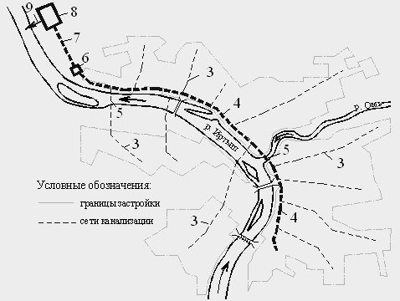

**АКР №4 «Система водоснабжения».**

1. Запроектировать систему водоснабжения жилого здания в климатических условий города Самары.

План типового этажа и разрез здания в строительном каталоге.

**АКР №5 «Система водоотведения».**

1. Запроектировать систему водоотведения жилого здания в климатических условий города Самары.

План типового этажа и разрез здания в строительном каталоге. Генплан микрорайона.

Внеаудиторная самостоятельная работа обучающихся осуществляется в виде:

- изучения литературы по соответствующему разделу с проработкой материала

- поиска дополнительной информации по заданной теме (работа с библиографическим материалами, справочниками, каталогами, словарями, энциклопедиями);

- подготовки к практическим занятиям

Практические работы выполняются обучающимся под руководством преподавателя. При выполнении обучающийся должен показать свое умение работать с нормативным материалом и другими литературными источниками, а также возможность систематизировать и анализировать фактический материал и самостоятельно творчески его осмысливать.

# Оценочные средства для проведения промежуточной аттестации

**а) Планируемые результаты обучения и оценочные средства для проведения промежуточной аттестации:**

|  |  |  |
| --- | --- | --- |
| Структурный элемент  компетенции | Планируемые результаты обучения | Оценочные средства |
| **ПК-1** – обладает знанием нормативной базы в области инженерных изысканий, принципов проектирования зданий, сооружений, инженерных систем и оборудования, планировки и застройки населенных мест | | |
| Знать | Основные понятия и определения в области проектирования систем водоснабжения. Основные требования нормативных документов в области проектирования систем водоснабжения. Законы и методы расчета систем и сетей водоснабжения. Основные принципы проектирования систем водоснабжения и водоотведения для высотных зданий. | **Теоретические вопросы:**   1. Природные источники централизованных систем водоснабжения, основные требования к ним.   2. Происхождение, условия залегания и формирования подземных вод.  3. Искусственное обогащение запасов подземных вод.  4. Поверхностные источники водоснабжения, их виды.  5. Характеристика качества природных вод.  6. Влияние хозяйственной деятельности людей на состояние источников водоснабжения.  7. Зоны санитарной охраны.  8. Система водоснабжения и ее основные элементы.  9. Схемы водоснабжения населенных пунктов из поверхностных и подземных источников.  10. Классификация систем водоснабжения.  11. Системы пожаротушения.  12. Основные виды потребления воды. |
| Уметь | Применять навыки проектирования систем водоснабжения. Применять научно-техническую информацию, отечественный и зарубежный опыт в области проектирования современных систем водоснабжения. Пользоваться методами решения инженерных задач по расчету систем и сетей водоснабжения высотных и большепролетных зданий. | **Примерные практические задания:**  1. Определите вероятность действия приборов Р в жилом шестнадцатиэтажном здании, где на типовом этаже 3 двухкомнатные квартиры с кухнями, оборудованными мойками и со стандартными раздельными санузлами (туалет, ванна и раковина). Нормативный секундный расход 0,2л/с, часовой расход 5,6л/с  2. Определите общее количество санитарно-технических приборов в четырнадцатиэтажном здании, если на этаже располагаются две трехкомнатные и две двухкомнатные квартиры, в каждой санузлы оборудованы ванной, раковиной и унитазом. Кухня оборудована мойкой. Рассчитайте вероятность действия приборов в здании. |
| Владеть | - методиками и практическими навыками проектирования и изысканий систем водоснабжения с самостоятельным выбором решений;  - навыками решения инженерных задач, связанных с расчетами систем и сетей водоснабжения высотных зданий;  - основами современных методов расчета систем водоснабжения высотных зданий | Пример задания для практической работы 1. Запроектировать систему водоснабжения жилого здания в климатических условиях го-рода Самара..  План типового этажа и разрез здания в строительном каталоге. Генплан микрорайона. Запроектировать систему холодного водопровода шестнадцатиэтажного жилого здания, рассчитать требуемый напор, подобрать необходимые диаметры трубопровода. . |
| **ПСК-1,3 владеет методами расчета систем инженерного оборудования высотных и большепролетных зданий и сооружений** | | |
| Знать | - конструктивные элементы систем водоснабжения высотных и большепролетных зданий и сооружений;  - основные методы и принципы проектирования систем водоснабжения высотных и большепролетных зданий и сооружений с выбором эффективных решений;  - основные требования нормативных документов в области проектирования систем водоснабжения высотных и большепролетных зданий и сооружений | **Теоретические вопросы:**   1. Нормы водопотребления для хозяйственно-питьевых, производственных, противопожарных целей, для полива. 2. Определение расчетных суточных, часовых, секундных расходов воды. 3. Коэффициенты суточной и часовой неравномерности. 4. Режим водопотребления в течение суток. Ступенчатый и интегральный график водопотребления. 5. Режим работы насосных станций I и II подъемов, очистных и водозаборных сооружений. 6. Определение регулирующей и противопожарной емкостей водонапорных башен. 7. Определение емкости резервуаров чистой воды. 8. Основные требования, предъявляемые к водопроводным сетям, водоводам, их классификация. 9. Тупиковые и кольцевые сети. расположение водонапорной башни на сети. 10. Трассировка водоводов, магистральных линий, распределительной сети. Зоны санитарной охраны водоводов. 11. Расчетные участки сети. Равномерно распределенные, сосредоточенные, удельные, путевые, узловые, транзитные и расчетные расходы. 12. Экономичные диаметры трубопроводов. 13. Определение диаметров труб по расчетным формулам и таблицам. 14. Определение потерь напора в трубопроводах. Таблицы для гидравлического расчета водопроводных труб. 15. Расчетная схема тупиковой (разветвленной) сети. 16. Порядок гидравлического расчета сети. Определение диаметров трубопроводов, потерь напора на участках. 17. Порядок гидравлического расчета кольцевых сетей. 18. Расчетная схема сети. Определение расчетных расходов на участках. |
| Уметь | - проводить технико-экономическое обоснование проектных решений;  - применять навыки проектирования систем водоснабжения с учетом технических условий и требований нормативных документов;  - обосновывать принятые инженерные решения | **Примерные практические задания:**  1. Определите необходимость в повысительном насосе, если диктующим прибором является смеситель раковины на кухне, геометрическая высота расположения диктующего прибора 15м, потери напора по длине 9м, на трение 3м, гидравлическое сопротивление счетчика 0,5  Гарантированный напор в городской сети 43м. Определите требуемый напор.  2. Необходимо выбрать правильный ответ:  2.1.Водосчетчик подбирается из условия:  а) средне часовой расход воды не должен быть больше эксплуатационного расхода счетчика выбранного калибра  а) средне часовой расход воды должен быть больше эксплуатационного расхода счетчика выбранного калибра  а) средне часовой расход воды не должен быть равен эксплуатационному расходу счетчика выбранного калибра  2.2.Запорная арматура в системе водоснабжения в зданиях до 5 этажей устанавливается:  а) в основании стояков, на ответвлениях магистралей и на поквартирных разводках  б) в основании стояков и на поквартирных разводках  в) только на поквартирных разводках  3. Выполнить четыре различных схемы систем отопления, отличающихся друг от друга, как минимум, тремя признаками. Описать по классификационным признакам каждую из этих систем.  4. Начертить схему естественной канальной системы вентиляции для удаления загрязненного воздуха из помещений кухонь жилого здания. План и разрез здания приведены на рисунке. |
| Владеть | - основными методами проектирования систем водоснабжения в соответствии с техническим заданием;  - практическими навыками проектирования систем водоснабжения;  - навыками проведения технико-экономического обоснования принятых проектных решений | .Пример задания для практической работы: 1. Запроектировать систему водоотведения жилого здания в климатических условиях города Самара..  План типового этажа и разрез здания в строительном каталоге  2. Запроектировать систему отопления жилого здания в климатических условий города Челябинск. Теплоноситель вода. Расчетная температура теплоносителя 95 оС.  План типового этажа и разрез здания в строительном каталоге. |
| **ОПК-7 владеет способностью выявить естественнонаучную сущность проблем, возникающих в ходе профессиональной деятельности, привлечь их для решения со-ответствующий физико-математический аппарат** | | |
| Знать | - нормы расходов в системах водоснабжения и водоотведения, соответствующую нормативную документацию | Теоретические вопросы:  1. Гидравлическая увязка в сети   2. Характерные режимы работы сети.  3. Расчет водоводов на случай максимального водопотребления, транзита, пожара, аварии.  4. Вычисление пьезометрических и свободных напоров в сети при всех режимах работы.  5. Определение высоты водонапорной башни и напора насосов.  6. Зонные системы водоснабжения, их экономическое обоснование.  7. Водопроводные трубы и их соединения.  8. Защита металлических труб от коррозии.  9. Глубина заложения труб.  10. Запорно-регулирующая, предохранительная, водоразборная арматура.  11. Колодцы, камеры, дюкеры на сетях и водопроводах.  12. Трубчатые и шахтные колодцы.  13. Лучевые и горизонтальные водозаборы. Каптаж ключей.  14. Выбор типа сооружений для забора подземных вод.  15. Выбор места расположения водозабора.  16. Водозаборные сооружения берегового и руслового типа.  17. Сифонные, плавучие, передвижные водозаборы.  18. Ковшовые и инфильтрационные водоприемные сооружения.  19. Водозаборы из водохранилищ, морей, озер и горных рек.  20. Требования к качеству воды для хозяйственно питьевых целей и для производственных нужд.  21. Методы обработки природных вод.  22. Технологические процессы обработки воды.  23. Основные технологические схемы.  24. Водоочистные установки заводского изготовления типа "Струя" и "Влага".  25. Сущность процесса коагуляции. Коагулянты.  26. Устройства для растворения коагулянтов, для приготовления известкового молока и известкового раствора.  27. Последовательность введения реагентов. |
| Уметь | - вести расчеты с привлечением существующих программных методов расчета систем водоснабжения и водоотведения высотных и большепролетных зданий | Примерные практические задания: 1. Согласно представленной схеме используя соответствующие методики, подобрать диаметры трубопровода на участках, вычислить вероятность действия приборов и требуемый напор в системе.  2. Согласно заданию определить месторасположение дворовой канализационной сети, выстроить профиль внутридворовой канализации |
| Владеть | - методикой проектирования и расчета современных систем водоснабжения и водоотведения высотных и большепролетных зданий | .Пример задания для практической работы: 1. Запроектировать систему водоотведения, рассчитать уклоны, подобрать требуемые диаметры, сделать спецификацию.    . |

**б) Порядок проведения промежуточной аттестации, показатели и критерии оценивания:**

Промежуточная аттестация по дисциплине «Водоснабжение и водоотведение» включает теоретические вопросы, позволяющие оценить уровень усвоения обучающимся знаний, степень сформированности умений и владений. Проводится в форме зачета.

# 8 Учебно-методическое и информационное обеспечение дисциплины

**а) Основная литература**

1. Брюханов, О.Н. Основы гидравлики, теплотехники и аэродинамики [Текст]: учебник / О.Н. Брюханов, В.И. Коробко, А.Т. Мелик-Аракелян. — М. : ИНФРА-М, 201. — 2018. 54 с. — (Среднее профессиональное образование). - Режим доступа: <http://znanium.com/catalog/product/1004670>
2. Журба, М.Г. Водоснабжение. Проектирование систем и сооружений. В 3 т. Т. 3. Системы распределения и подачи воды [Электронный ресурс] : Учеб. пособие / М.Г.Журба, Л.И. Соколов, Ж.М. Говорова. - изд. 3-е, перераб. и доп. - М. : Издательство АСВ, 2010. – Режим доступа: <http://www.studentlibrary.ru/book/ISBN9785930932786.html>
3. Семенова Т. П. Гидрогазодинамика [Электронный ресурс] : конспект лекций / Т. П. Семенова, Ю. И. Тартаковский. - Магнитогорск : МГТУ, 2011. - 1 электрон. опт. диск (CD-ROM). - Режим доступа: https://magtu.informsystema.ru/uploader/fileUpload?name=1011.pdf&show=dcatalogues/1/1119223/1011.pdf&view=true. - Макрообъект.

**б) Дополнительная литература**

1. Кичигин, В.И. Водоотводящие системы промышленных предприятий [Электронный ресурс] : Учебное пособие /В.И. Кичигин. - М. : Издательство АСВ, 2011. – Режим доступа: http://www.studentlibrary.ru/book/ISBN978593093761.html
2. Житенев, Б.Н. Санитарно-техническое оборудование зданий [Электронный ресурс]: учеб. пособие / Б.Н. Житенёв, Г.А. Волкова, Н.Ю. Сторожук - Минск : Выш. шк., 2008. – Режим доступа: http://www.studentlibrary.ru/book/ISBN9789850616166.html
3. Кедров, В. С. Санитарно-техническое оборудование зданий [Текст] : учебник. - 2-е изд., перераб. - М. : [БАСТЕТ], 2008. - 479 с.
4. Голяк, С. А. Водоснабжение и водоотведение с основами гидравлики [Электронный ресурс] : учебно-методическое пособие / С. А. Голяк, М. С. Уляков, В. С. Подкорытова .- Магнитогорск : МГТУ, 2015. - Режим доступа: https://magtu.informsystema.ru/uploader/fileUpload?name=1527.pdf&show=dcatalogues/1/1124241/1527.pdf&view=true. - Макрообъект.

**в) Методические указания**

1. Новоселова, Ю. Н. Основы проектирования систем водоснабжения и водоотведения [Текст] : учебное пособие / МГТУ. - Магнитогорск : МГТУ, 2014. - 58 с.

**г) Программное обеспечение и Интернет-ресурсы**

1. Microsoft Windows XP (или более поздняя версия).
2. Пакет Microsoft Office 2007 (или более поздняя версия).
3. Электронно-библиотечная система «Консультант студента» - Режим доступа: <http://www.studentlibrary.ru/>
4. Научная электронная библиотека «eLIBRARY.RU» - Режим доступа: <https://elibrary.ru/>

# 9 Материально-техническое обеспечение дисциплины

Материально-техническое обеспечение дисциплины включает:

|  |  |
| --- | --- |
| Тип и название аудитории | Оснащение аудитории |
| Лекционная аудитория | Мультимедийные средства хранения, передачи и представления информации (интерактивная доска в комплекте с проектором и компьютером) |
| Лекционная аудитория | Демонстрационные стенды, плакаты, наглядные пособия |
| Лаборатория ауд. 103 | Стенд –тренажер « Центральный тепловой пункт жилого микрорайона» |
| Лаборатория ауд. 102 | Стенд «Двухтрубная система отопления».  Лабораторный стенд «Отопление».  Учебный стенд «Кондиционер». |
| Аудитории для самостоятельной работы: компьютерные классы; читальные залы библиотеки | Персональные компьютеры с пакетом MS Office, выходом в Интернет и с доступом в электронную информационно-образовательную среду университета |